巾帼雅韵 制“扇”至“美”

——理工一居委老年学习点举办团扇DIY制作活动

春暖花开的时节，又到了“三八”国际妇女节。为了庆祝这一特殊的节日，2024年3月6日下午，理工一居委老年学习点会同凌云街道社区文化中心、徐汇区公共文化配送中心在综合活动室组织了一场以“巾帼雅韵，制“扇”至“美””为主题的团扇制作活动。社区评选出的最美家庭代表和巾帼志愿者近20人参加。

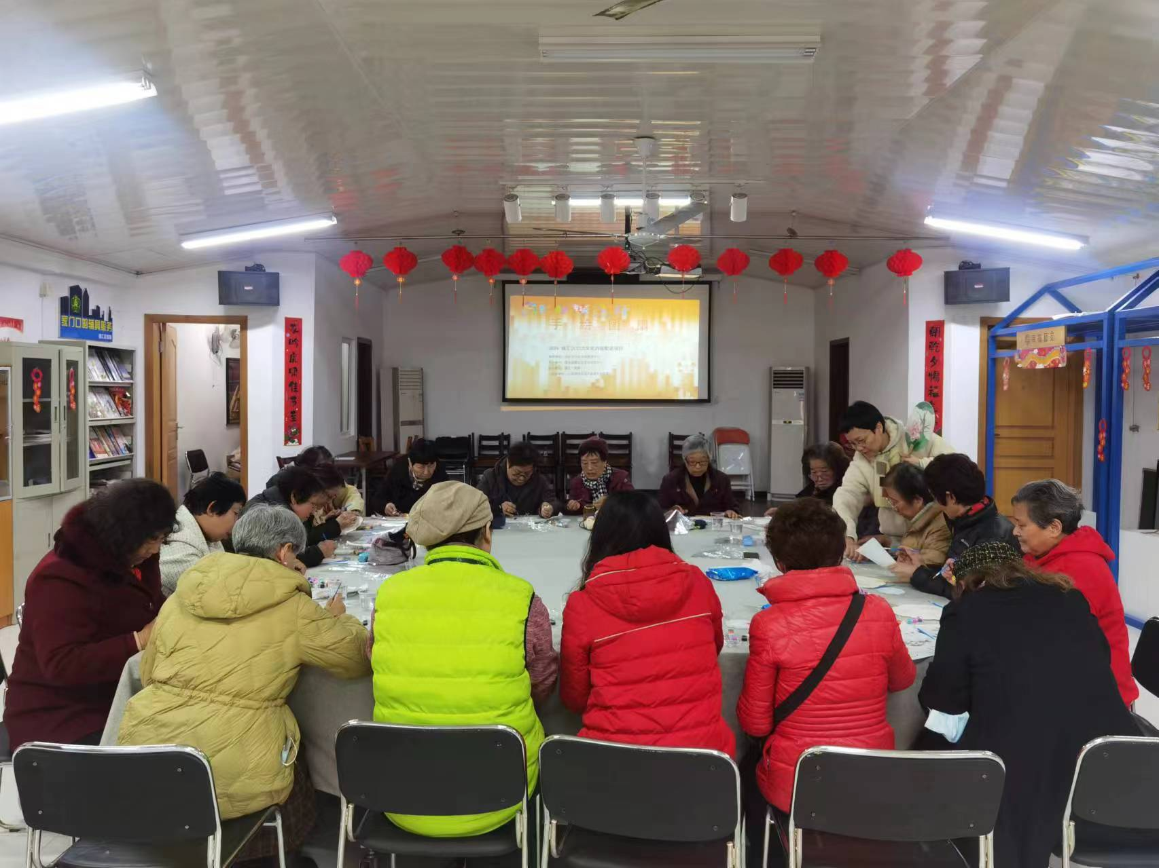

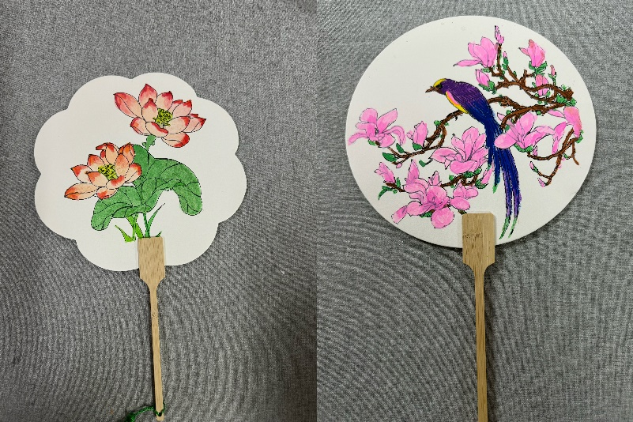团扇是中国汉族传统工艺品及艺术品，代表这团圆、友善、吉祥如意。活动现场，指导老师首先发放了空白团扇、彩绘颜料、和各种辅料工具，随后讲解了团扇的制作过程和绘画技巧。大家纷纷动手，认真选材、精心设计，从构图、色彩搭配到粘贴制作，将心中的创意和美好寓意融入团扇的制作中。活动过程中，大家互相学习、互相帮助，共同探讨团扇的制作技巧，切身感受中华优秀传统文化的魅力。在轻松愉快的氛围中，一件件产成品呈现在眼前，扇面上的图案五彩斑斓，有的绘制了美丽的花朵，寓意女性的如花似玉；有的描绘出吉祥的牡丹图案，寄托着对未来的美好祝愿。

此次团扇制作活动不仅是一次艺术的盛会，更是一次心灵的交流。它不仅展现了女性的巧手和智慧，更传递了女性对生活的热爱和对未来的憧憬。通过开展此次活动，让女同胞们在放松身心的同时，体验古典与传统文化的艺术之美。

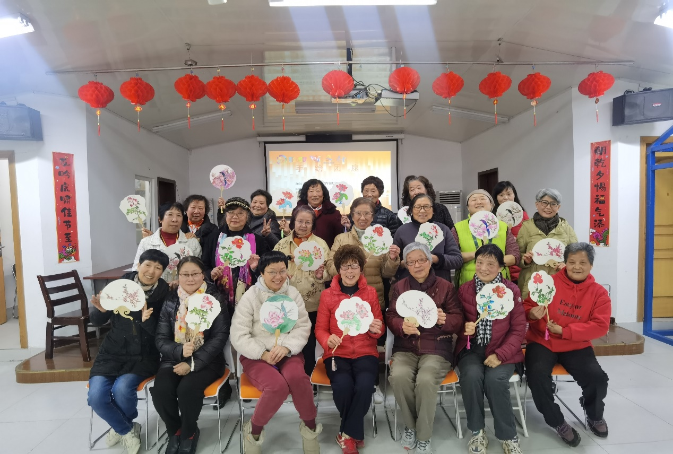

理工一居委

2024.3.6